Werkblad Martinuskerk Les 1

Naam:
Datum:

Deze lessen gaan over erfgoed. Met erfgoed bedoelen we: Sporen van vroeger die je nog steeds kunt terugvinden in voorwerpen, verzamelingen, gebouwen, verhalen, bijzondere plekken en in het landschap. Soms zie je ze gelijk en soms zijn ze een beetje verborgen.
Opdracht 1
Bekijk de afbeeldingen hieronder. Wat zie je? En waarvoor dient het?
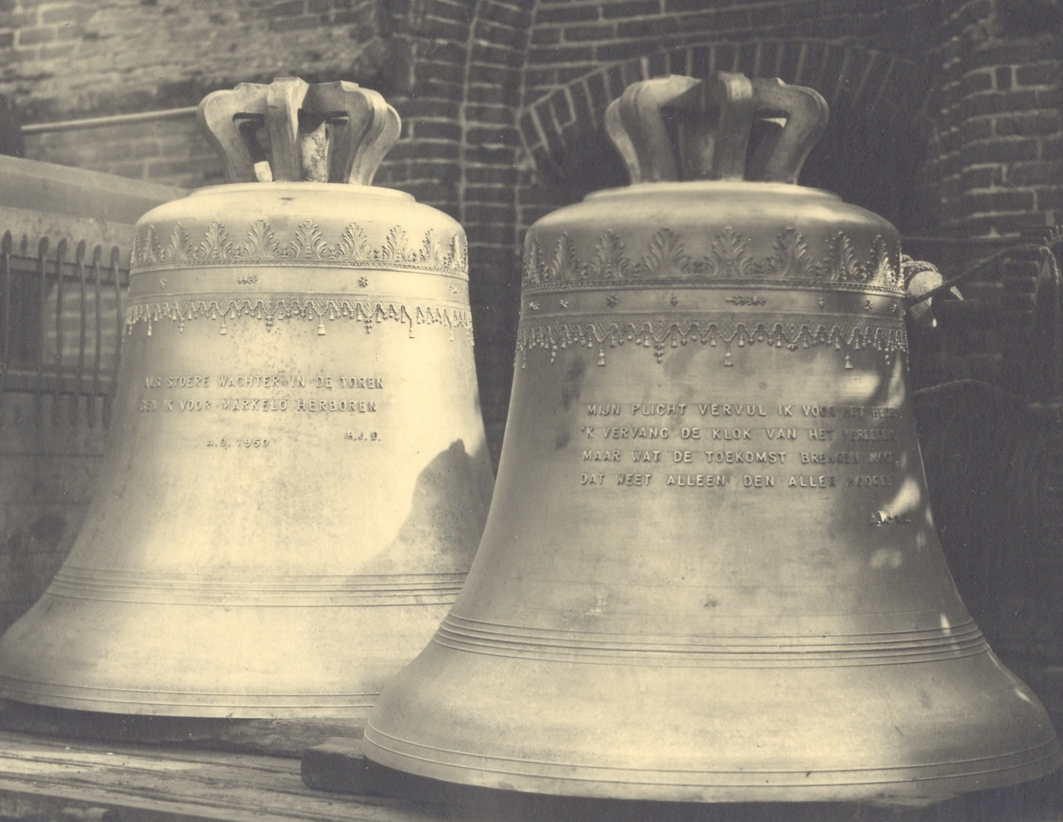 | Wat zie je?.................................................................  Waarvoor dienen ze? ................................................ .................................................................................  .................................................................................  .................................................................................  .................................................................................  .................................................................................
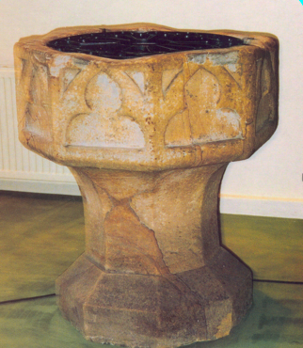 | Wat zie je?.................................................................  Waarvoor dient dit? ................................................ .................................................................................  .................................................................................  .................................................................................  .................................................................................  .................................................................................
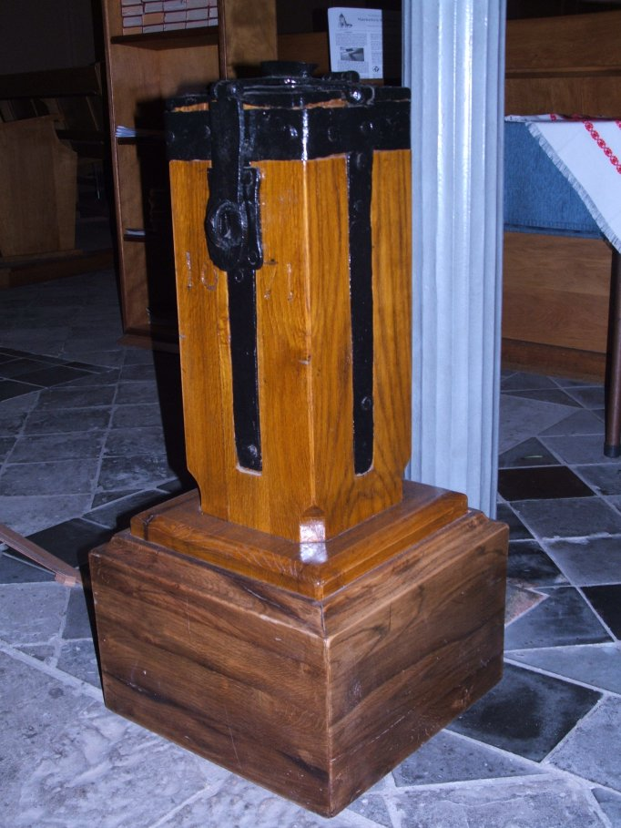 | Wat zie je?.................................................................  Waarvoor dient dit? ................................................ .................................................................................  .................................................................................  .................................................................................  .................................................................................  .................................................................................
Binnenkort ga je bij de Martinuskerk op bezoek. Hier leer je over bijzondere, oude voorwerpen in de kerk en over hoe verhalen van vroeger iets betekenen voor nu.
Opdracht 2
Wie is Sint Martinus? (tip: 11 november) Wat weet je over hem?
…………………………………………………………….……………………………………………………

…………………………………………………………….……………………………………………………

…………………………………………………………….……………………………………………………
Opdracht 3
Schrijf drie dingen op over de Martinuskerk die je al weet. Onderzoek tijdens je bezoek aan de Martinuskerk of deze dingen kloppen.

1. …………………………………………………………….……………………………………………………

2. …………………………………………………………….……………………………………………………

3. …………………………………………………………….……………………………………………………
Opdracht 4
Welke twee vragen heb jij over de Martinuskerk in Markelo? Probeer hierop tijdens het bezoek aan de Martinuskerk het antwoord te krijgen.
Vraag 1. …………………………………………………………….……………………………………………………

Vraag 2. …………………………………………………………….……………………………………………………

